米东古牧地乌鲁木齐佳源美城市服务有限公司“4·23”一般车辆伤害事故调查报告

编制单位：乌鲁木齐市米东区政府事故调查组
编制时间：2025年6月
目 录

一、事故基本情况 1
（一）事故发生单位概况 1
（二）事故车辆及驾驶员基本情况 2
（三）事故发生单位及相关单位安全管理（监管）情况 2
（四）事故发生经过 3
（五）事故现场情况 3
（六）人员伤亡和直接经济损失情况 9
二、事故应急救援和现场处置情况 9
（一）事故信息接报及响应情况 9
（二）事故现场应急处置及医疗救治情况 9
（三）事故善后情况 10
（四）事故应急处置评估 10
三、事故原因分析 10
四、对有关责任人员和责任单位的处理建议 10
（一）因在事故中死亡，免予追究责任人员 10
（二）对事故相关单位的责任认定及处理建议 11
五、事故整改和防范措施.....................................................................................................11
2025年4月23日15时55分许，位于米东区古牧地镇小破城村游园路养生谷一期花园洋房南侧空地处，发生一起车辆伤害事故，造成1人死亡，直接经济损失130万元。
依据《中华人民共和国安全生产法》《生产安全事故报告和调查处理条例》（国务院第493号令）的规定，成立了由区纪委监委、应急管理局、城市管理局、司法局、人社局、总工会、米东公安分局、古牧地镇人民政府等部门为成员单位的事故调查组，邀请区人民检察院参加此次事故调查。
事故调查组按照“四不放过”和“科学严谨、依法依规、实事求是、注重实效”的原则，通过现场勘查、调查取证和科学分析，查明了事故发生的经过、原因，认定了事故性质和责任，提出了对有关责任人员、责任单位的处理建议和事故整改防范措施。
经调查认定，本起事故是一起因驾驶员违反操作规程和工作指令，擅自进行检维修作业，升起车厢未使用安全支撑装置，拆卸液压油管导致车厢突然下落，将其挤压致死的一般生产安全责任事故。

一、事故基本情况

（一）事故发生单位概况
乌鲁木齐佳源美城市服务有限公司，成立于2014年4月3日，注册地位于新疆乌鲁木齐市米东区芦草沟乡人民庄子东祥路2359号，法定代表人为王**。经营范围包括许可项目：城市生活垃圾经营性服务；餐厨垃圾处理；城市建筑垃圾处置（清运）（依法须经批准的项目，经相关部门批准后方可开展经营活动，具体经营项目以相关部门批准文件或许可证件为准）等。
- 事故车辆及驾驶员基本情况
1.事故车辆基本情况
车牌号：新AC43**，车辆类型：重型载货专项作业车，所有人：乌鲁木齐佳源美城市服务有限公司，使用性质：非营运，检验有效期至2026年1月。
2.驾驶员基本情况
党**，男，34岁，户籍地为甘肃省武威市凉州区永昌镇张兴村三组51号。机动车驾驶证准驾车型：B2，有效期限：2019年3月21日至2029年3月21日。

（三）事故发生单位及相关单位安全管理（监管）情况
1.乌鲁木齐佳源美城市服务有限公司：建立了安全生产责任制，逐级签订了安全生产责任书；制定了安全生产规章制度和操作规程；制定了安全生产教育和培训计划、应急演练计划并组织开展了培训和演练；开展了风险辨识并制定了相应的管控措施，公司、车队、班组定期对车辆、作业现场等内容开展隐患排查治理。
2.区城市管理局：2025年以来，召开5次安全生产相关工作会议，乌鲁木齐佳源美城市服务有限公司均参加，对乌鲁木齐佳源美城市服务有限公司开展8次安全生产检查，查出隐患3条，均已整改完毕。
3.古牧地镇人民政府：2025年以来，对游园路养生谷一期花园洋房南侧建筑垃圾清运现场巡查5次。

（四）事故发生经过
2025年4月23日，乌鲁木齐佳源美城市服务有限公司在米东区古牧地镇游园路养生谷一期花园洋房南侧空地清运建筑垃圾。15时许，乌鲁木齐佳源美城市服务有限公司从业人员党**向现场负责人刘**反映事故车辆液压油管线渗漏，二人一同前往查看，刘**要求党**开回公司更换车辆，随后在距离事故车辆约10米处继续指挥其他车辆作业。几分钟后，刘**发现党**升起事故车辆车厢，进入车厢和大梁间，但未使用安全支撑装置。刘**前往制止，并准备支起车厢安全支撑装置，此时液压缸回油管脱开，液压油喷出，车厢瞬间落下，将党**压在车厢与大梁间，刘**立即呼喊救援。随后，赶到现场人员及相关负责人逐级上报事故情况，采取相应应急处置措施，并拨打120、119、110，经120医务人员现场确认党**死亡。

（五）事故现场情况
1.事故发生地点位于米东区古牧地镇小破城村游园路（原北辰六街）养生谷一期花园洋房南侧空地的建筑垃圾清运现场（见图1）。
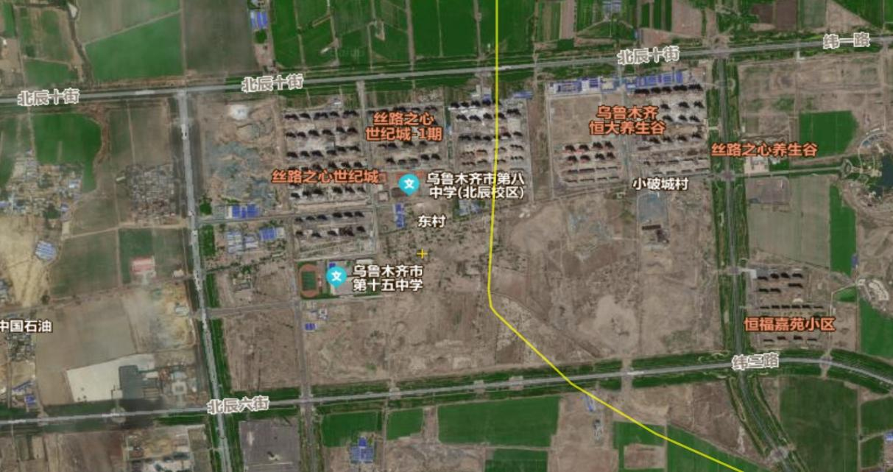
事故发生地点
北
图1
2.事故车辆一侧地面有大量液压油喷出泄漏痕迹（见图2）。

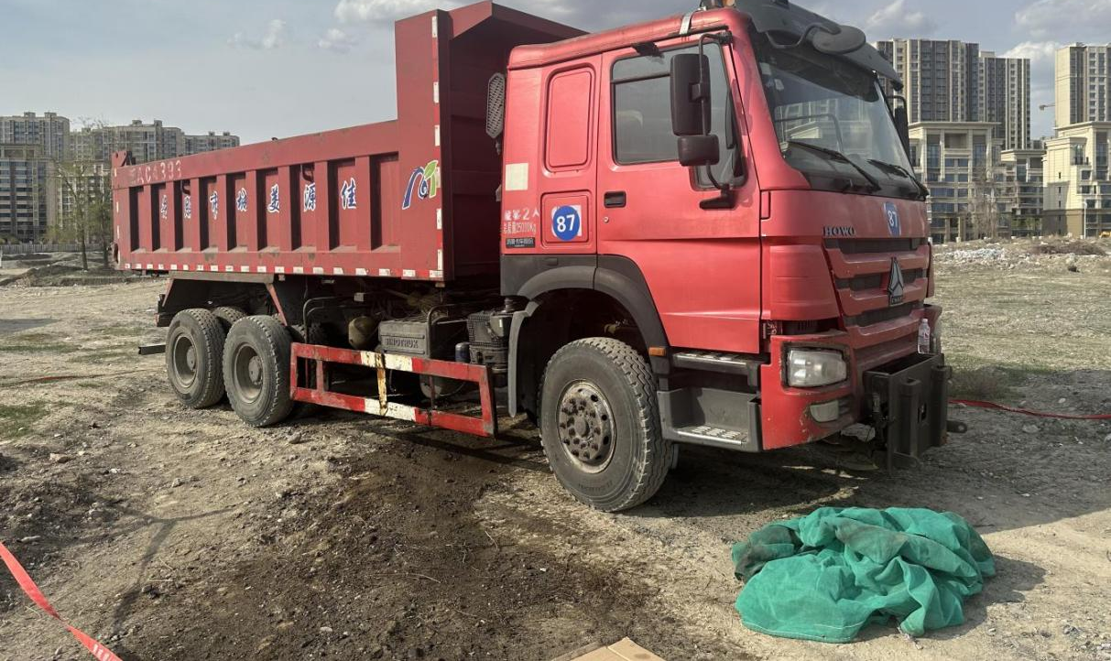
事故发生时，液压油喷出泄漏痕迹
图2

3.事故车辆液压缸回油管与液压泵脱开，连接方式为丝扣连接（见图3、图4）。图5为拆卸液压油管使用的扳手[]。
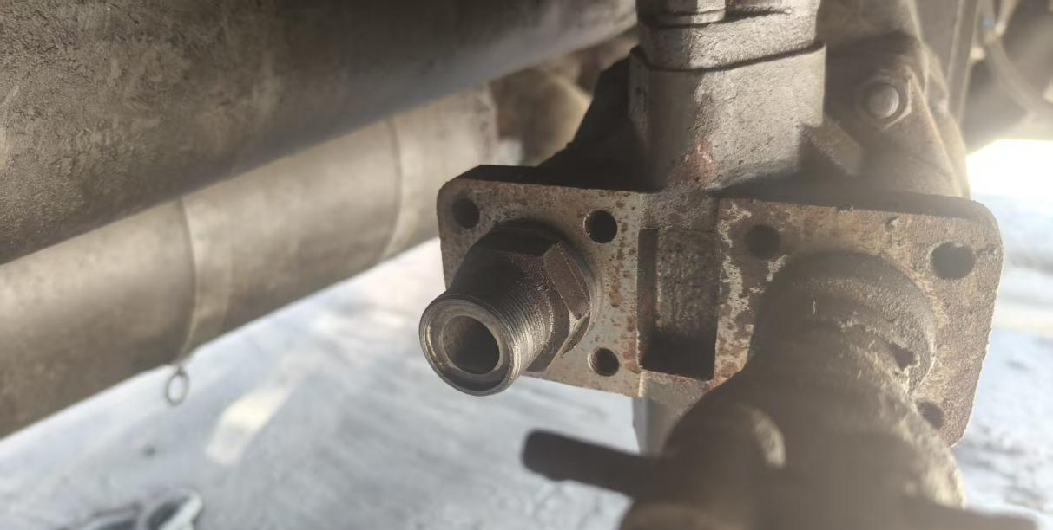
图3
被拆开的液压油管与液压泵连接处

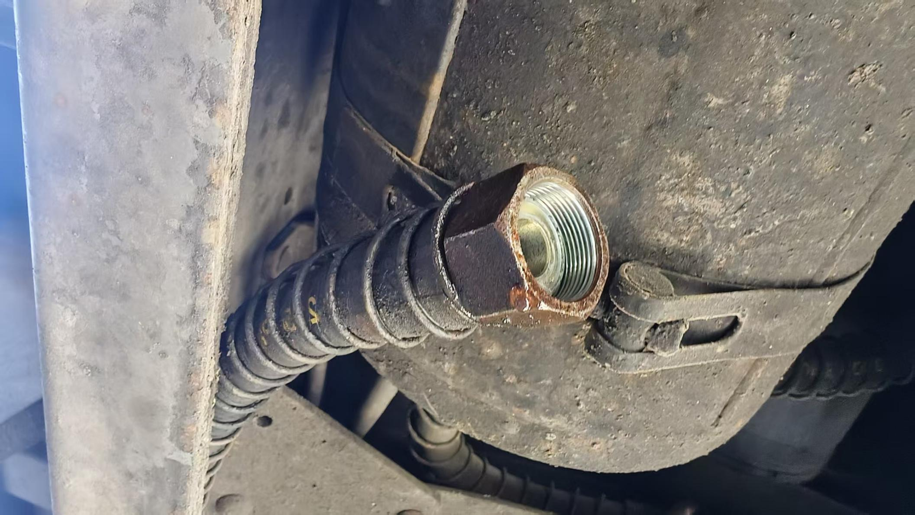
图4
被拆开的液压油管

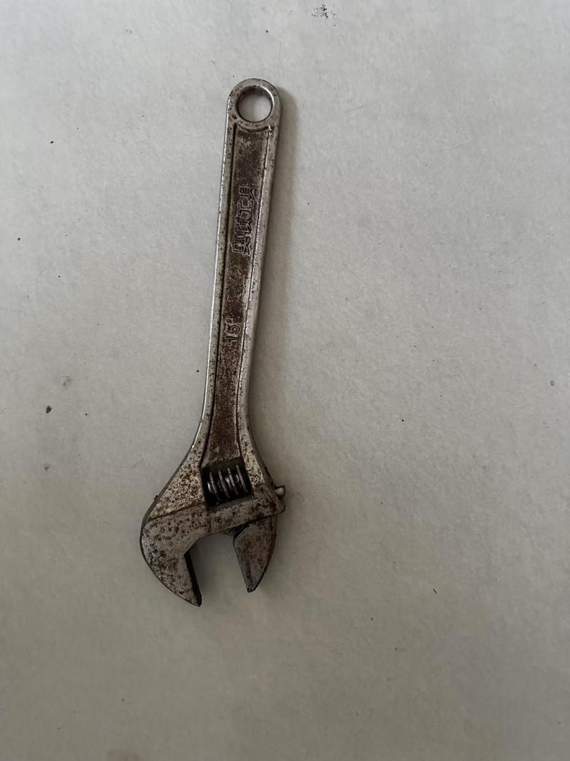
图5
4.事故车辆配有安全支撑装置（见图6）。同类型车辆安全支撑装置处于启用状态（见图7）。
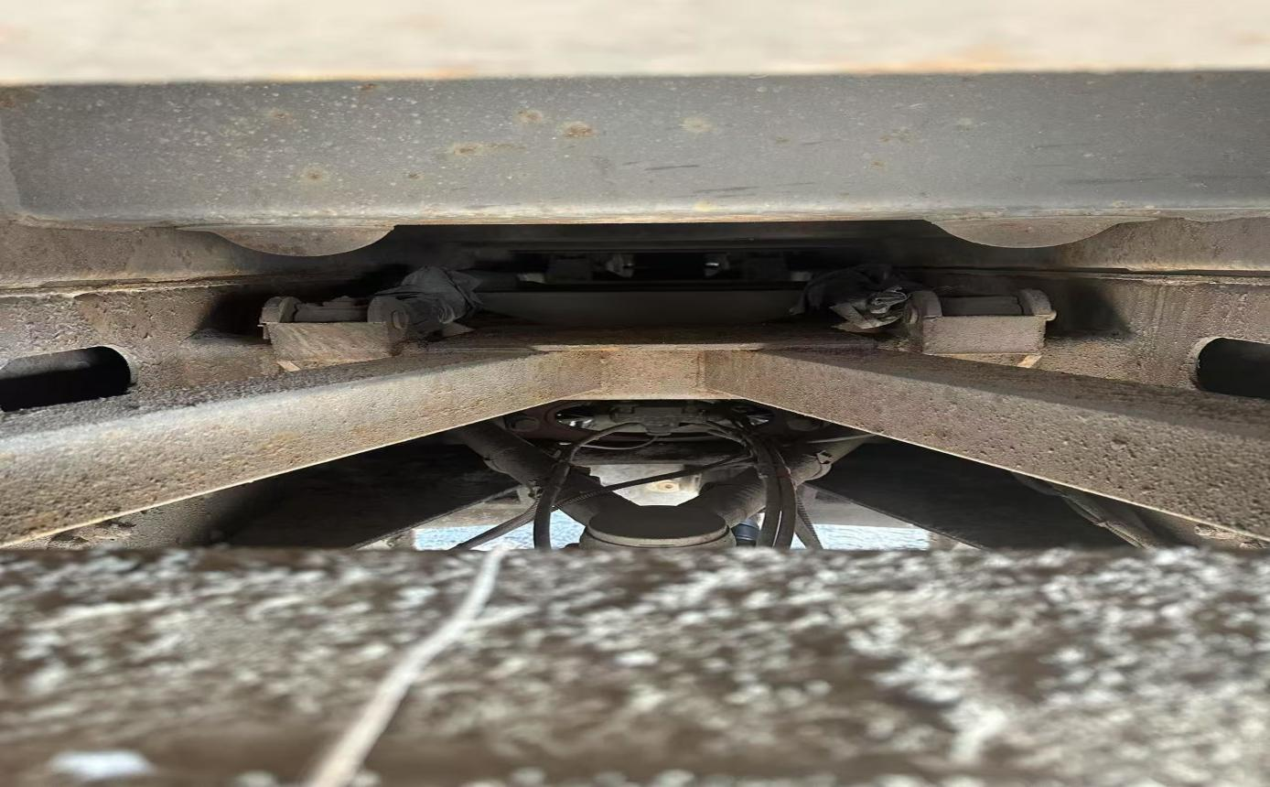
图6
事故车辆安全支撑装置

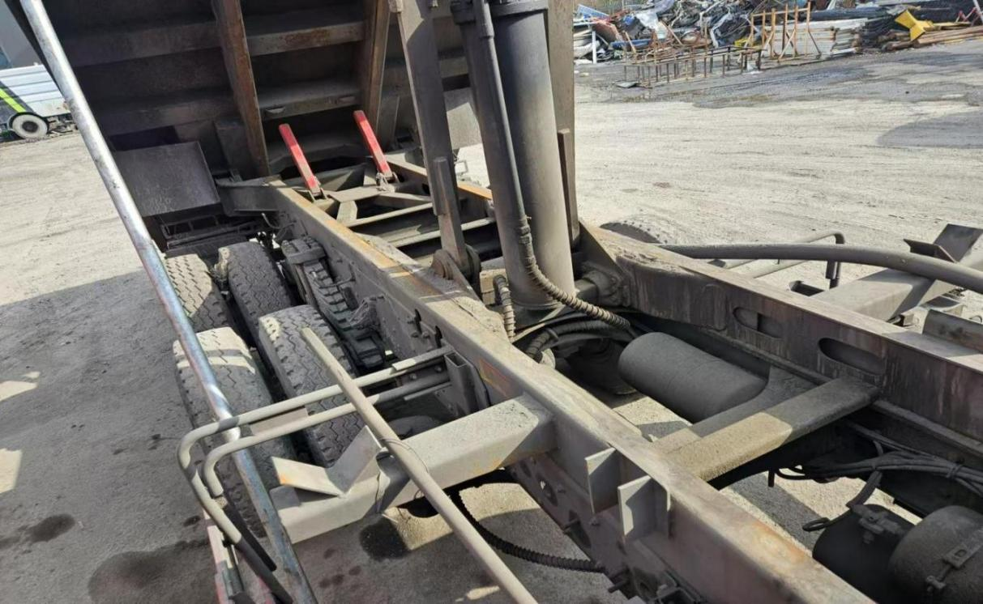
同类型车辆安全支撑装置
图7
5.液压泵（见图8）从液压油箱（见图9）吸取液压油并加压，高压液压油推动液压缸活塞杆（见图10）伸出，活塞杆撑起车厢。
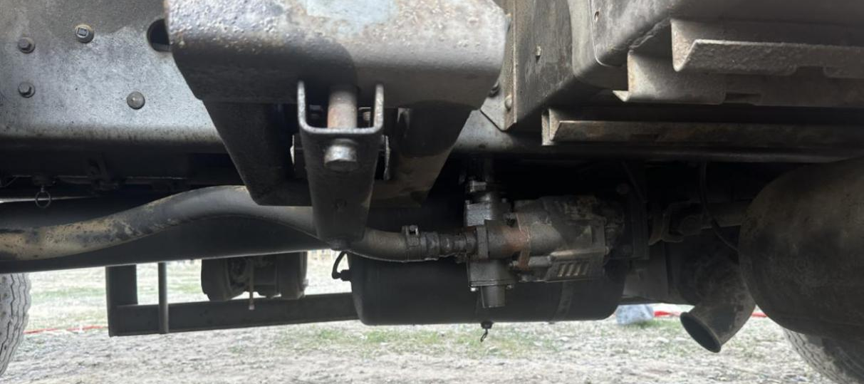
事故车辆液压泵
图8
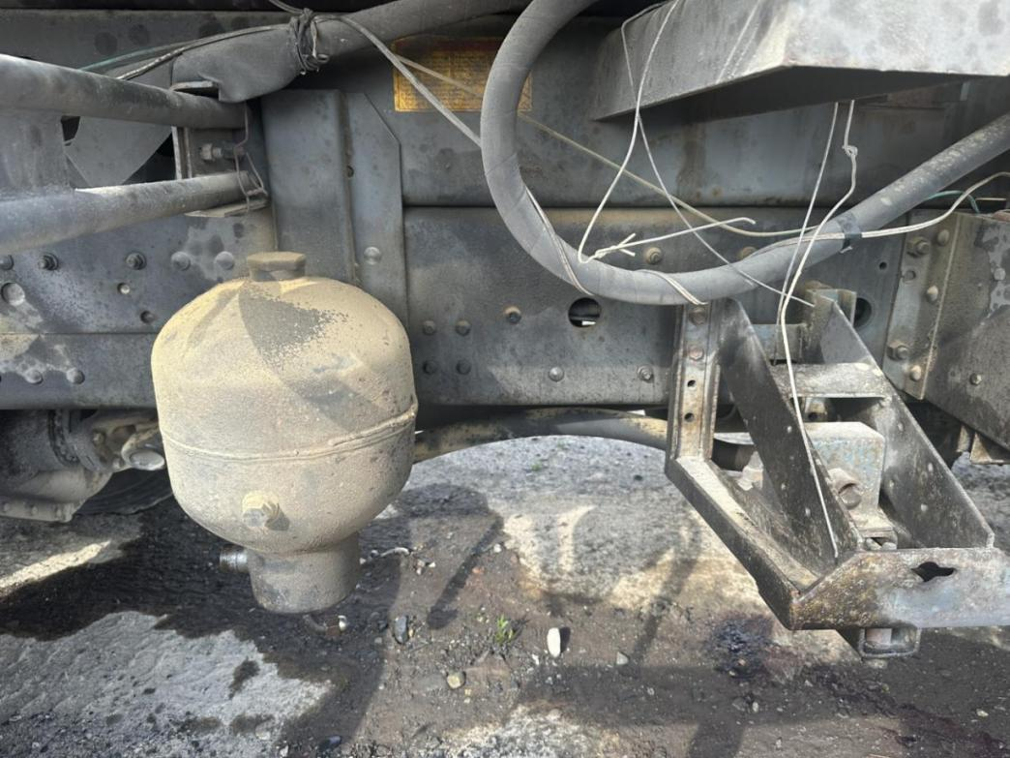
图9
事故车辆液压油箱
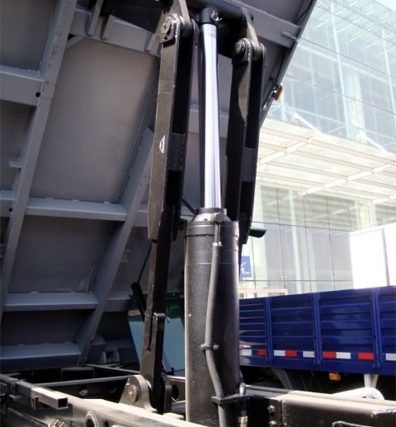
图10
同类型车辆液压缸活塞杆

（六）人员伤亡和直接经济损失情况
1.事故造成1人死亡。
2.直接经济损失人民币130万元，主要为一次性工亡补助金、丧葬费、供养亲属抚恤金等。

二、事故应急救援和现场处置情况

（一）事故信息接报及响应情况
2025年4月23日15时58分许，刘**立即呼喊救援，在附近的乌鲁木齐佳源美城市服务有限公司从业人员曾**、王**立即赶来。16时03分，曾**先后向运营管理部季**和蒋**电话报告事故情况。16时04分许，季**向乌鲁木齐佳源美城市服务有限公司总经理蒋*当面报告事故情况。16时25分，蒋*向区城市管理局环卫站副站长尹**电话报告事故情况。17时04分，区城市管理局向区应急管理局报告事故情况。17时10分，区应急管理局向市应急管理局报告事故情况。随后，区应急管理、城管、公安、古牧地镇人民政府等相关部门赶赴事故现场。

（二）事故现场应急处置及医疗救治情况

2025年4月23日16时03分，王**拨打了120。16时10分许，120到达现场，党**被压在车厢下无法施救。16时17分许，已到达事故现场的蒋**电话联系吊车，并拨打119、110。16时50分许，吊车到达现场吊起车厢，现场人员将党**从车厢下抬出，经120医务人员现场确认，党**已无生命体征。

（三）事故善后情况
2025年4月30日，乌鲁木齐佳源美城市服务有限公司与党**家属签订了《协议书》，赔偿130万元。

（四）事故应急处置评估
事故发生后，乌鲁木齐佳源美城市服务有限公司现场人员能及时拨打应急救援电话，并开展现场应急处置工作，相关部门能及时赶赴现场，应急处置工作得当。

三、事故原因分析
党**安全意识淡薄，发现驾驶车辆液压系统液压油渗漏后，未按照现场负责人指令更换车辆，擅自进行检维修作业。升起车厢未使用安全支撑装置，进入车厢与大梁间拆卸液压油管，造成液压油喷出泄漏，液压缸泄压后车厢突然下落，将其挤压致死。

四、对有关责任人员和责任单位的处理建议

（一）因在事故中死亡，免予追究责任人员
党**，安全意识淡薄，发现驾驶车辆液压系统液压油渗漏后，未按照现场负责人指令更换车辆。违反本单位安全生产规章制度和操作规程[]，升起车厢未使用安全支撑装置，擅自进入车厢与大梁间进行液压系统检维修作业，违反了《中华人民共和国安全生产法》第五十七条[]，鉴于在事故中死亡，不再进行责任追究。

（二）对事故相关单位的责任认定及处理建议
乌鲁木齐佳源美城市服务有限公司：垃圾清运现场负责人要求党**更换车辆；设置了专门的车辆维修中心；制定了《车辆管理制度》《驾驶员安全操作规程及注意事项》《维修管理制度》，明确了驾驶员不得维修车辆，规定了车辆维修流程；2024年11月21日，党**接受了岗前三级安全生产教育和培训，培训内容包括本单位安全生产规章制度和操作规程、安全设备设施的使用等；2025年1月3日，检查发现驾驶员王*升起车厢未使用安全支撑，根据本公司《日常安全处罚标准》第37条，对王*处以罚款、对其他负责人进行扣分处理；2025年2月11日，乌鲁木齐佳源美城市服务有限公司与党**签订了安全生产责任书，内容包括驾驶员要遵守单位规章制度、每月至少开展一次安全生产自检等；2025年3月10日，开展了安全生产操作规程培训，党**参加。
企业已履行了安全生产管理职责，建议不进行行政处罚。

五、事故整改和防范措施
（一）乌鲁木齐佳源美城市服务有限公司应当提升从业人员安全意识，督促从业人员遵守本单位的安全生产规章制度和操作规程，加强车辆检维修过程安全管理。
（二）区城市管理局应当加强所属行业监督管理，督促企业落实车辆检维修过程安全管理，举一反三，增强事故防范能力。
（三）古牧地镇人民政府应当广泛宣传安全生产知识，提升辖区生产经营单位从业人员安全意识。

[?] 该扳手由刘**在事故车辆液压油管线下方地面发现，并拿回公司。
[?] 乌鲁木齐佳源美城市服务有限公司《车辆管理制度》第六章第一条第六项：严禁驾驶员自行维修车辆。 乌鲁木齐佳源美城市服务有限公司《维修管理制度》第四章第一条：驾驶员或管理人员发现故障后，填写《维修申请单》；第二条：轻微故障由维修班处理；重大故障需报车辆管理部审批后，由维修班联系外部定点维修厂进行维修。 乌鲁木齐佳源美城市服务有限公司《驾驶员安全操作规程及注意事项》第31条：严禁驾驶员自己维修车辆；第34条：严禁车辆驾驶室和车厢在举升时不做支护进行检修作业。
[?]《中华人民共和国安全生产法》第五十七条：从业人员在作业过程中，应当严格落实岗位安全责任，遵守本单位的安全生产规章制度和操作规程，服从管理，正确佩戴和使用劳动防护用品。

